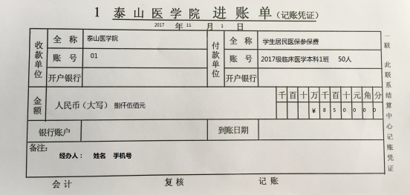

一、“收款单位”

全称：泰山医学院

账号：01

二、“缴款单位”

全称：学生居民医保参保费

账号：详细班级名称和人数，如：2017级临床医学本科1班 50人。

三、“金额”

准确填写实际缴纳金额大小写。

四、“备注”

注明经办人姓名和手机号。

五、缴费时交给银行一份纸质名单，格式见附件4。